

“La balanza comercial sobre el desempleo”

Ciencia de datos

Miguel Ángel Reséndiz Tinoco

Actuaría

Universidad Iberoamericana

# Planteamiento del problema

## Antecedentes

En economía, tradicionalmente se entiende por crecimiento económica el aumento del PIB en términos reales. No obstante, el crecimiento económico no solo depende meramente del PIB, estamos hablando de varias variables macroeconómicas que podrían englobar juntas en el crecimiento de la economía del país.

Asimismo, el comercio externo es fundamental para la decisión de un adelanto, decremento o estabilización de una economía interna y externa por cada país. Especificando el comercio externo, se estará tratando del comercio de exportaciones netas (Balanza comercial) y su dependencia sobre otra variable económica e independiente por cada país, el desempleo.

La globalización ha traído consigo que la marcha de las distintas economías mundiales ya no se encuentra afectada únicamente por lo que suceda dentro de sus fronteras, aunque este fenómeno no ha afectado del mismo modo a todos los países del mundo. Los roles tradicionales han cambiado en las ultimas décadas, donde hemos asistido al desarrollo de algunas economías hasta ahora poco valoradas en términos de importancia económica y que comienzan a jugar un papel importante en la economía mundial.

El desempleo es otra variable que habrá que ponerse a analizar, comenzando desde el punto de vista macroeconómico y como este no solo depende de las decisiones internas de cada país, si no también de las decisiones externas de cada país sobre actividades de relación internacional.

Si bien, cada economía por país hace lo mayormente posible para poder incrementar sus niveles internos y externos, sin embargo, ¿Qué tanta relación hay del comercio externo sobre el desempleo?

# Objetivos

## Objetivo general

El objetivo de este proyecto es investigar 12 países de los cuales se analizará en los años comprendidos de 2000 a 2018 que tan relacionada está la balanza comercial, el desempleo y la producción interna de cada país de acuerdo con los datos obtenidos.

## Objetivos específicos

Se generarán estadísticas y proyecciones las cuales indiquen como ha ido avanzando la situación económica de cada país, dentro de las cuales se señalarán de forma específica el PIB, balanza comercial y desempleo (tasa de desempleo).

Medir el avance de la balanza comercial y la tasa de desempleo y correlacionar dichos datos, así como de la producción y el desempleo.

Evaluar si el desempleo interno de cada país está influenciado por la balanza comercial.

Posteriormente, evaluar qué se esperaría o analiza por cada país y su repercusión de dichas variables económicas para un futuro (s) posible (s).

# Justificación

Esta investigación pretende hacer una demostración de cómo la balanza comercial tiene una influencia sobre el desempleo, tratando de probar como la producción interna y crecimiento es influenciado por varias variables, dentro de las cuales se encontraría el comercio externo.

Se pretende que esta investigación sea del interés para economistas, financieros, actuarios, entre otras áreas que incluya la economía.

Esto beneficiará a dichas personas, de tal forma conocerán alguna de las tantas implicaciones del desempleo y cómo el comercio externo afecta la economía interna.

Los datos tomados son confirmados por instituciones confiables y recomendables, las cuales muestran datos verídicos y reales. Dichos valores se correlacionan de forma que muestran una relación causal y efectiva en el resultado que se desea obtener.

# Marco teórico

* PIB: El Producto Interno Bruto (PIB) es una medida del valor de la actividad económica de un país. Básicamente calcula cual fue la producción en bienes y servicios que se hizo en un periodo de tiempo específico, generalmente en un trimestre o en un año, en las fronteras de un país.
* Desempleo: Desempleo o paro significa falta de empleo. Se trata de un desajuste en el mercado laboral, donde la oferta de trabajo (por parte de los trabajadores) es superior a la demanda de trabajo (por parte de las empresas).
* Balanza comercial: La balanza comercial o balanza de mercancías es el registro económico de un país donde se recogen las importaciones y exportaciones de mercancías, es decir, son los ingresos menos los pagos del comercio de mercancías de un país.
* Exportaciones: Las exportaciones son el conjunto de bienes y servicios vendidos por un país en territorio extranjero para su utilización.
* Importaciones: Las importaciones son el conjunto de bienes y servicios comprados por un país en territorio extranjero para su utilización en territorio nacional.
* Superávit comercial: El superávit comercial es la diferencia positiva entre lo que un país vende al exterior (exportaciones) y lo que ese mismo país compra a otros países (importaciones).
* Déficit comercial: El déficit comercial es la diferencia negativa entre lo que un país vende al exterior (exportaciones) y lo que ese mismo país compra a otros países (importaciones).
* Economía: La economía es una ciencia social que estudia los procesos de extracción, producción, intercambio, distribución y consumo de bienes y servicios.
* Base de datos: Es un conjunto de datos pertenecientes a un mismo contexto y almacenados sistemáticamente para su posterior uso.

# Metodología de investigación

Para el proceso de este proyecto, se comenzó tomando a 12 países, en el tiempo comprendido de 2000 a 2018. Dichos países fueron escogidos por su economía, posición geográfica, estilo de vida y avances tecnológicos. Algunos de este primer mundo, otros de tercer mundo.

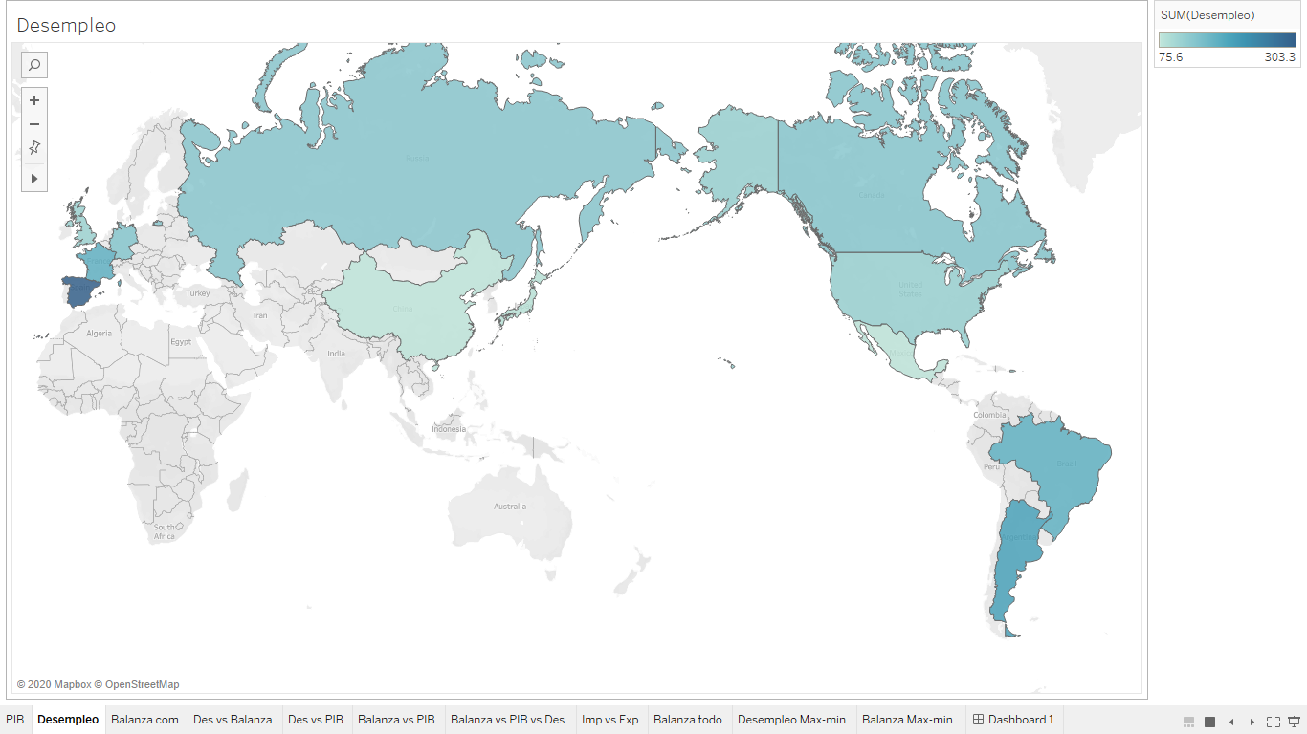Dichos países son: Alemania, Argentina, Brasil, China, España, Estados Unidos, Federación de Rusia, Francia, Japón, México y Reino Unido.

Posteriormente se buscaron bases de datos que contuvieran la información deseada, una vez obtenidas, se procedió a anexarlas todos los datos organizados por país, se filtraron y limpiaron dichos datos hasta obtener una base de datos única y bien resumida.

Los datos son estadísticas hechas por el Banco Mundial a través de registros múltiples.

# Muestra, población o universo

Los países seleccionados muestran la siguiente información en la base de datos, todos los datos, exceptuando la tasa de desempleo, Nombre del país, código de país y año, son valores de precios actuales en unidad monetaria de dólares:

* Nombre de país: En este apartado se incluye el nombre de cada país
* Código de país: Una forma de simplificar el nombre del país de forma sencilla.
* Año: Se incluyo todo el periodo comprendido (2000 a 2018) por cada país, se acomodo de tal forma para que se pudiera seleccionar en dado caso un conjunto de años o todos los años de la selección. Asimismo, aparecen los datos seccionados por año.
* Balanza comercial: El valor neto, producto de las exportaciones menos importaciones seccionado por año y país.
* Desempleo: La tasa de desempleo por año.
* Exportaciones e importaciones de bienes y servicios: Valor de importaciones y exportaciones de bienes y servicios
* Exportaciones e importaciones de mercaderías: Valor de importaciones y exportaciones de mercaderías
* Exportaciones e importaciones de servicios comerciales: Valor de importaciones y exportaciones de servicios comerciales
* Exportaciones e importaciones de minerales y metales: Valor de importaciones y exportaciones de minerales y metales
* Exportaciones e importaciones de productos manufacturados: Valor de importaciones y exportaciones de productos manufacturados
* Exportaciones e importaciones de combustibles: Valor de importaciones y exportaciones de combustibles
* PIB: El valor del Producto Interno Bruto por año, por país.

Dicha información tras haber sido acomodada de forma optima y entendible para poder ser manejada en el trabajo. Asimismo, ser cargó la base de datos a Python para obtener valores como el máximo y mínimo de balanza comercial, PIB, desempleo, etc.

Asimismo, se organizaron para obtener el coeficiente de correlación entre los datos obtenidos, los cuales resultaron:

* China (Balanza comercial - Desempleo): .37821
* Alemania (Balanza comercial - Desempleo): -.5797
* Japón (Balanza comercial - Desempleo): .2724
* Reino Unido (Balanza comercial - Desempleo): .3657
* Canadá (Balanza comercial - Desempleo): -.11776
* Estados Unidos (Balanza comercial - Desempleo): .23408
* México (Balanza comercial - Desempleo): -.05523
* Francia (Balanza comercial - Desempleo): -.06828
* Brasil (Balanza comercial - Desempleo): .590204
* Argentina (Balanza comercial - Desempleo): .23604
* Rusia (Balanza comercial - Desempleo): -.65085
* España (Balanza comercial - Desempleo): .8104

Se hace notar en qué países existe una relación causal y relacionada y en qué otros países no la hay, tal es el caso de México y Francia, siendo este el resultado de casi 0, si bien, no es un numero muy cercano a cero por lo tanto si se encuentra una relación, mínima, pero existe, a comparación de países como España, Rusia, Alemania y Brasil.

# Instrumentos de recopilación de datos

La recopilación de datos fue mediante el Banco Mundial el cual posee una alta gama de datos internacional

Asimismo, genera una vista materializada fácil de entender y de limpiar. Se usaron programas como Python y Tableau para poder visualizar de forma más sencilla y recopilada los datos obtenidos.

Posteriormente, se generaron distintas vistas las cuales se explicarán en un momento, para ello, se seleccionó un numero limitado de países (solo al momento de la exposición) para ahorrar tiempo y exponer solamente aquellos datos que resultaron sorprendentes o bien, distintos a los demás obtenidos.

## PIB

Se comenzó proyectando el PIB, lo cual arrojó el siguiente resultado

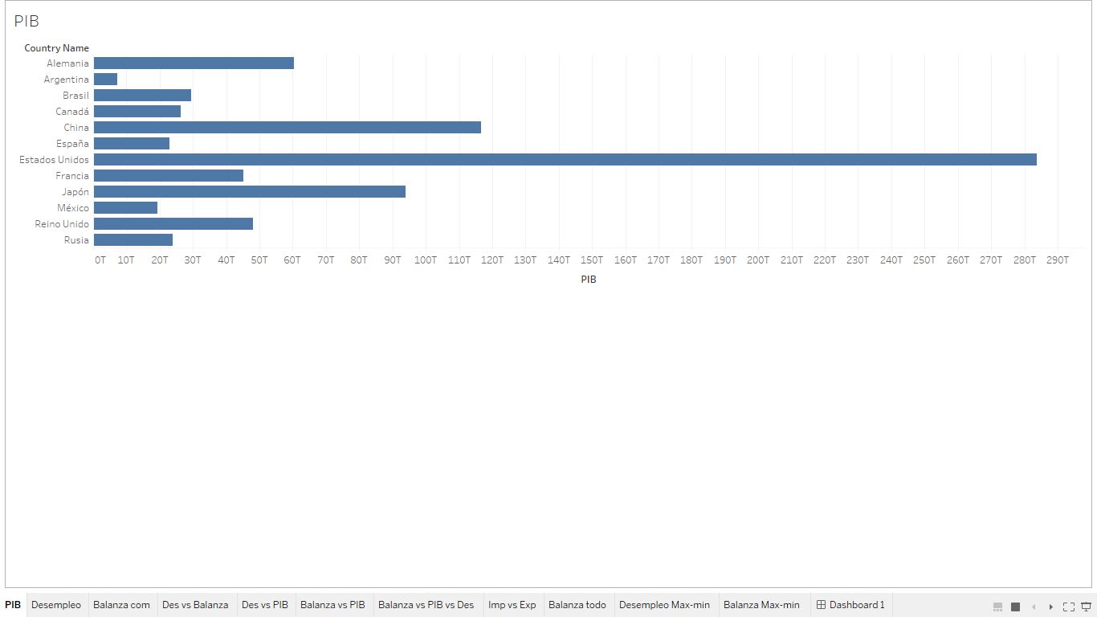

Del cual se nota una potente diferencia entre países, comenzando con Estados Unidos, el cual arrojó el valor acumulado mayor, siguiéndole China y posteriormente Japón. México se encontraba en algún lugar mediano. Argentina resultó siendo el país con menor suma de PIB de los países estudiados.

## Balanza Comercial

De igual forma, se analizó la balanza comercial y la diferencia entre países, se obtuvieron los siguientes resultados:

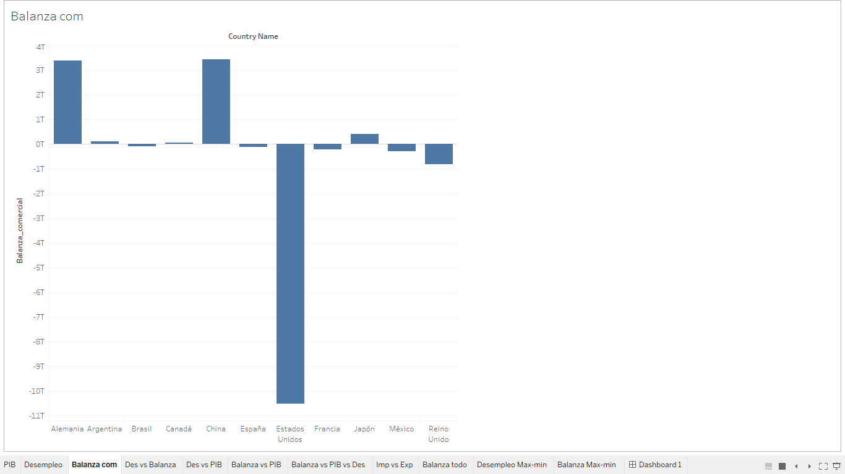

Los datos resultaron sorpresivamente, mas no imposibles, distintos a lo esperado, tras investigación se pudieron resolver dicha explicación al por qué los datos eran los probados.

Como primer punto, el país que resalta es Estados Unidos, con una balanza comercial distinta a los demás pero en forma negativa, esta explicación se debe a que si bien, Estados Unidos es un país que produce de forma excesiva dentro del país, pero no cuenta con la suficiente cantidad de materias primas para la elaboración de bienes producidos en el país, por lo tanto recurre al comercio exterior e importa muchas materias para poder fabricar dichos productos, una vez producidos, se encarga de exportar los bienes terminados a las demás economías mundiales. Es por eso por lo que balanzas comerciales, tal es el caso de China y Alemania (dos fuertes exportadores hacia Estados Unidos) tienen una balanza comercial siempre positiva. Por otro lado, México, siendo este el exportador e importador numero uno de Estados Unidos, resulta con una Balanza comercial balanceada a comparación de los demás países.

## Desempleo

Se graficó el desempleo al igual que las demás variables expuestas y se obtuvo lo siguiente

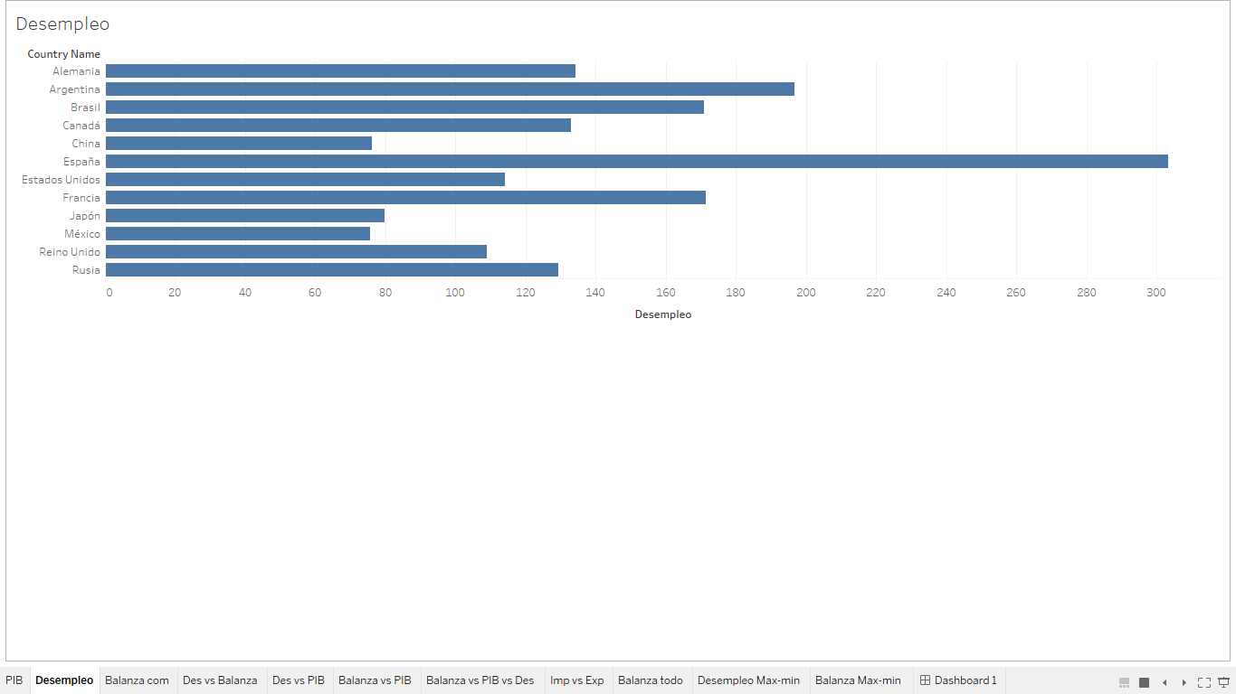

De ahí se empezaría notando la relación Balanza comercial – Desempleo en algunos países, tal es el caso de Estados Unidos, que a pesar de que tiene su Balanza Comercial negativa, su desempleo se encuentra “estable” comparado con los demás países. Por otro lado, España, un país que resulta siendo de los países con poco PIB y balanza comercial no tan estable, es el país con mayor desempleo de entre los países estudiados, cabe recalcar que la balanza comercial es solo uno de los tantos factores que puede tener una repercusión sobre el empleo, existen demás variables que pueden afectar al empleo en las economías globales. Argentina es uno de los países en los cuales se observó una relación, siendo este el país con menor PIB y el segundo país con mayor tasa de desempleo acumulada.

## Demás gráficas

Posteriormente se hicieron comparaciones de tipo Balanza comercial - Desempleo, Desempleo – PIB, Balanza Comercial – PIB, para poder apreciar de mejor forma la relación entre estas variables macroeconómicas, se obtuvieron los siguientes resultados

* DESEMPLEO – BALANZA COMERCIAL

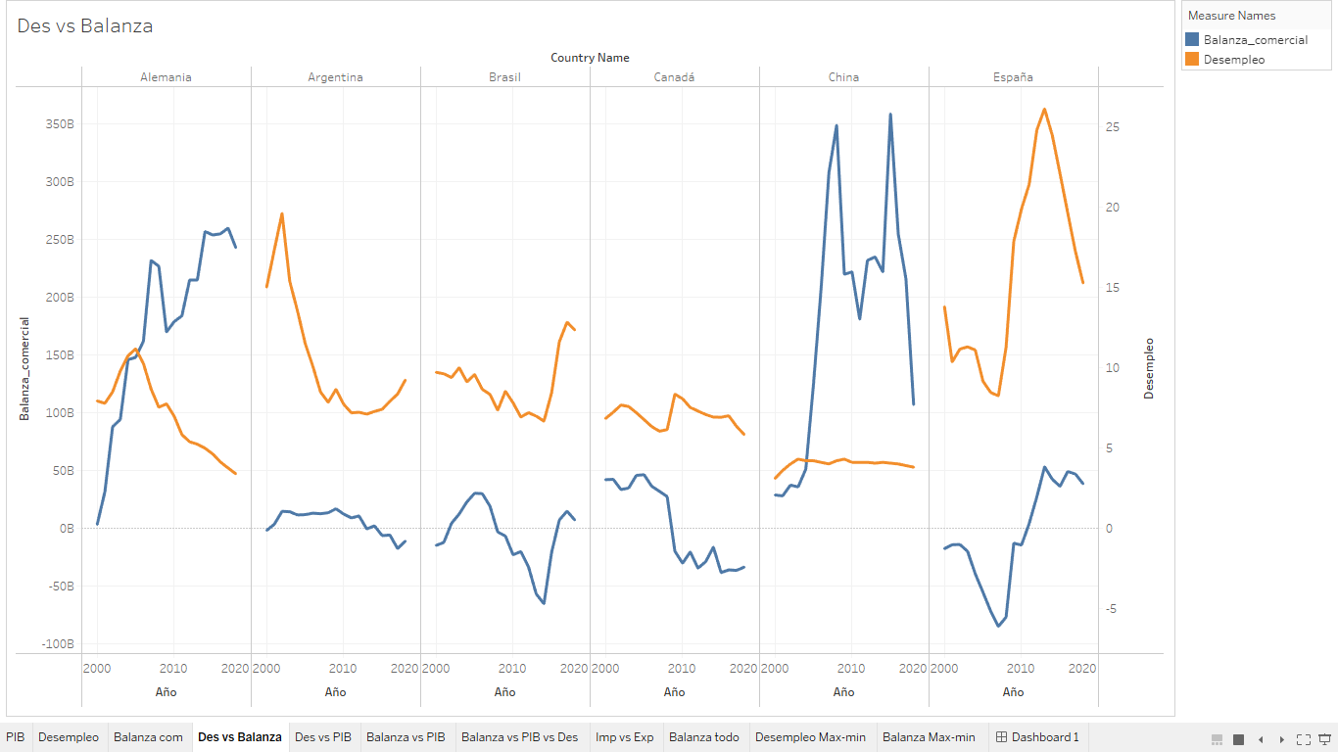

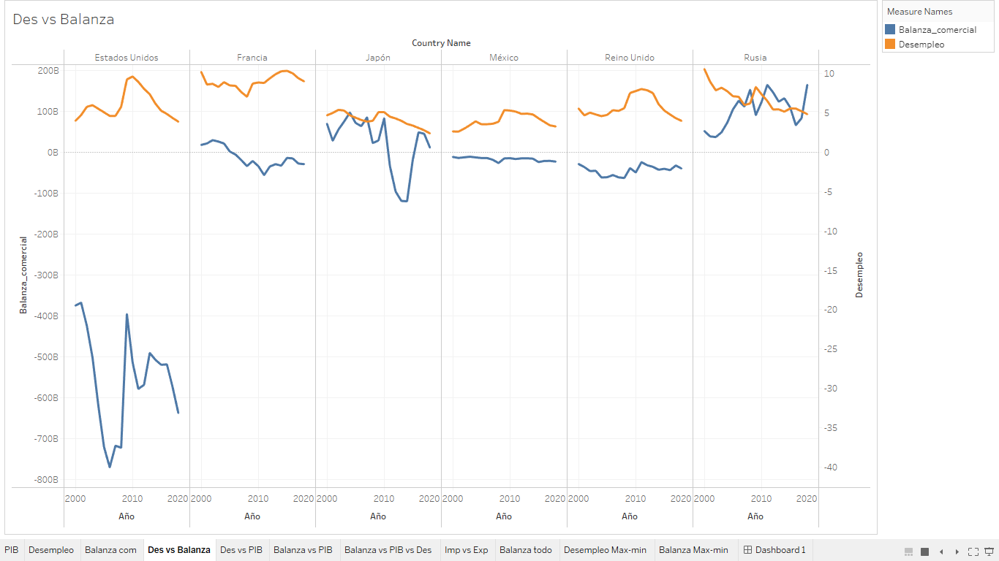

Retomando el tema, se nota nuevamente la relación en los países cuyo coeficiente de correlación resultó siendo distinto de 0. Tal es el caso de Rusia, el cual tiene declives en alguna de sus variables y al mismo tiempo un alza en la otra variable. Así como Estados unidos que mantiene una relación en los años que baja aún más la balanza comercial y sube la tasa de desempleo. De igual forma con Francia, China y Argentina.

* Desempleo

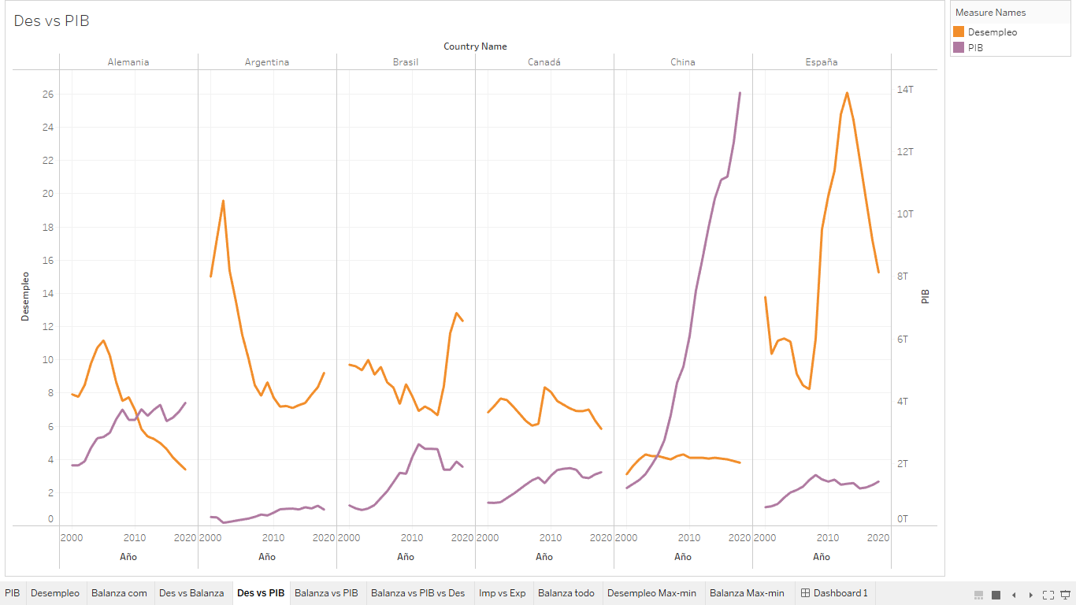

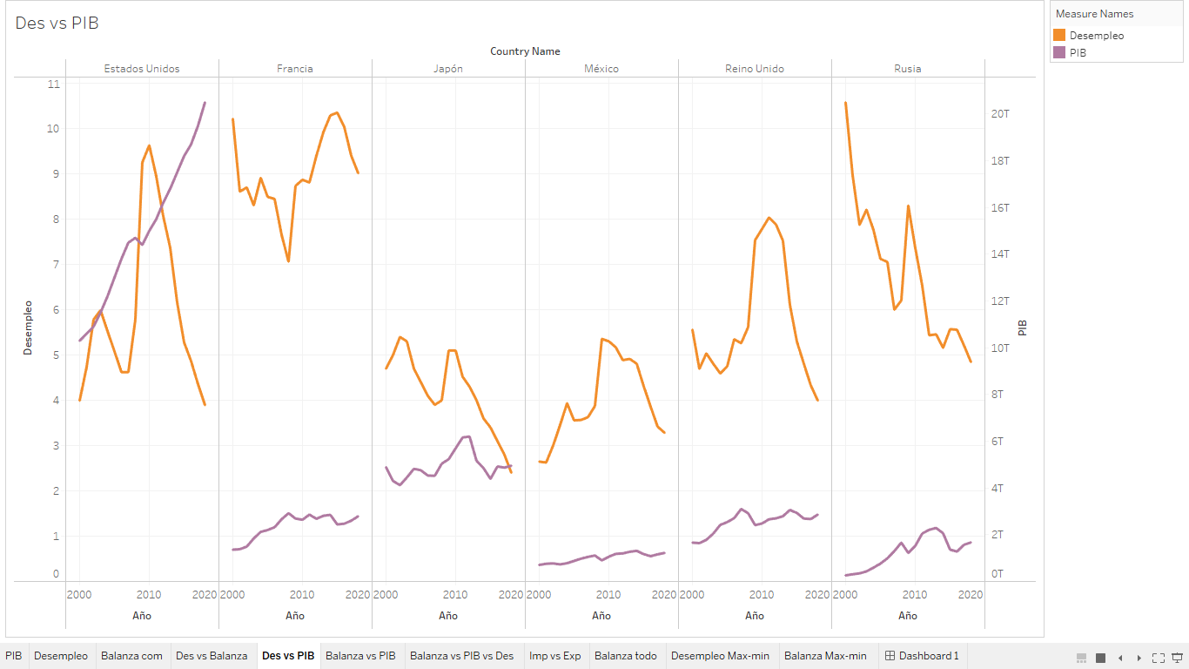

De igual forma se nota una causa - relación en aquellos países que resultaron teniendo una correlación distinta a 0 y ahora se nota más la relación del desempleo con el PIB en Estados Unidos, demostrando que es un país que si bien, tiene una balanza comercial negativa, pero depende mucho el desempleo de la producción interna del país. Por otro lado, en Argentina, se nota muchos cambios positivos sobre el desempleo cuando hubo una estabilización del PIB, sin embargo, la tasa de desempleo seguía siendo muy distinta a comparación de los demás países.

* Balanza comercial – PIB

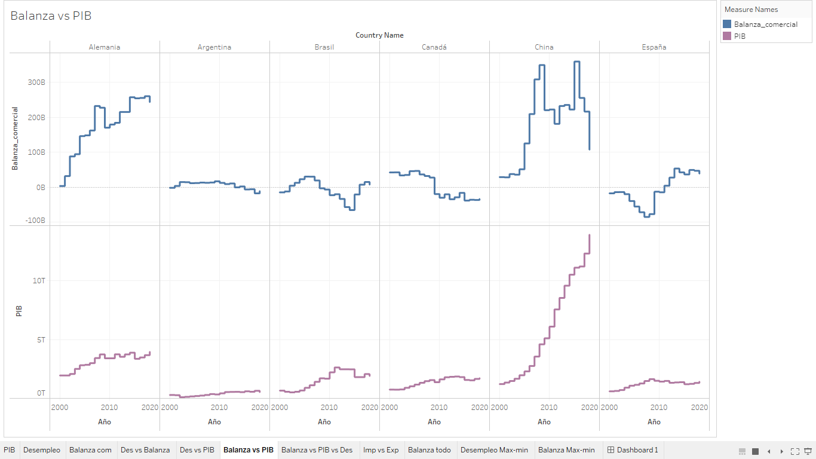

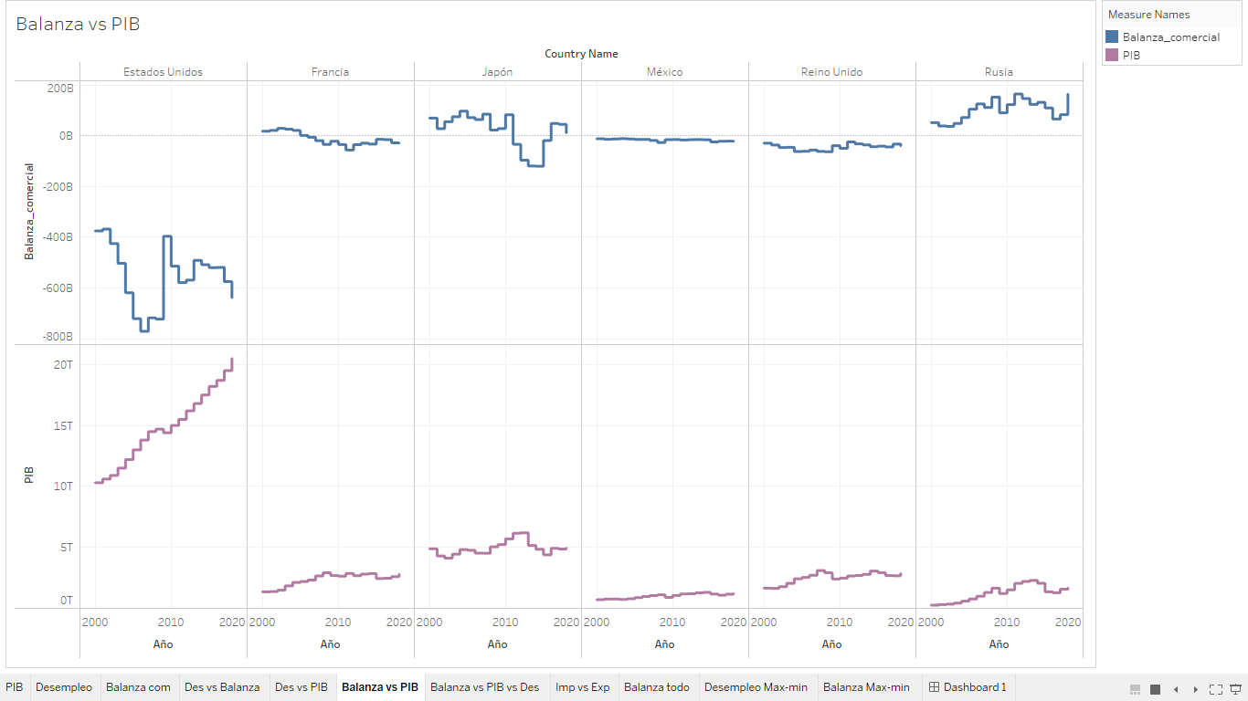

Por ultimo se analizó esta relación para notar la implicación que tiene la balanza comercial sobre el PIB. Tal fue el caso de Estados unidos como esta relación es casi indiferente sobre el país. Sin embargo, en economías como China, se nota como dicha estabilización en el PIB está muy dependida en la balanza comercial.

## Máximos – Mínimos Exportaciones – Desempleo

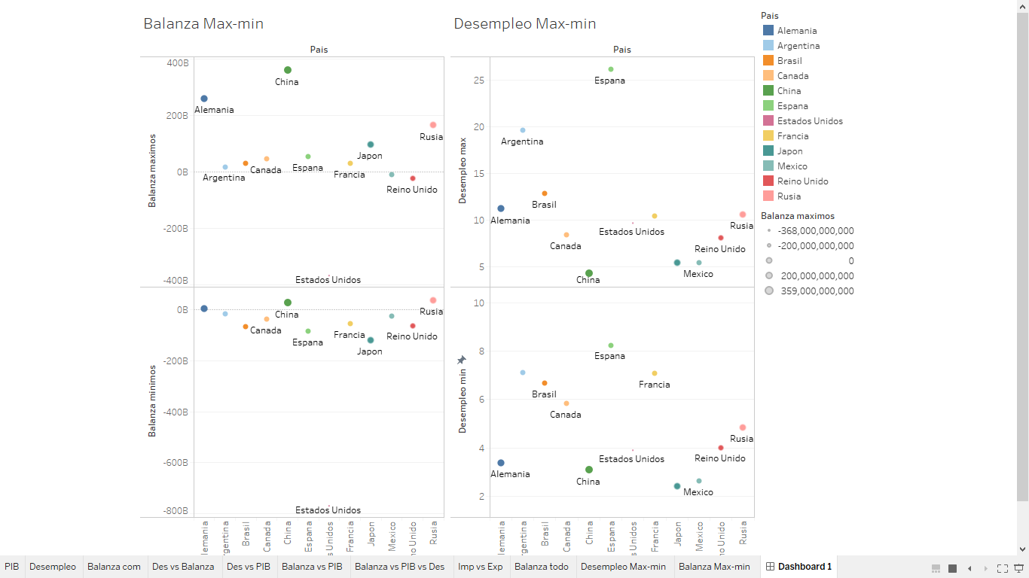

Por último, tras haber obtenido un dataframe por país y por exportación, importación y desempleo, se obtuvo el mayor y menor valor obtenido en dichas variables. Tras haberlas comparado entre ellas se obtuvieron los siguientes resultados y la relación por país.

# Conclusión

## Proyecciones, pronósticos, inferencias

¿Qué sigue? Si bien se demostró, la balanza comercial tiene efectos sobre el desempleo, sin embargo, no es el único consecuente sobre este, existen demás variables macroeconómicas e incluso microeconómicas las cuales podrían dar respuesta al valor de la tasa de desempleo. Se tendría que generar una relación entre las distintas variables existentes en la determinación del desempleo.

Asimismo, no se puede estimar desde cuando este comercio externo tiene una repercusión en el desempleo, si bien se sabe, la globalización es un tema aún más complicado del cual se puede responder con incluso variables desconocidas.

No se podría llegar a una sola conclusión, debido a que los datos existentes y relacionados con este fenómeno son interminables e inclusive, desconocidas. Es por eso por lo que hasta el momento solo se podría afirmar que:

1. Existe una causa relación en el desempleo causada por la balanza comercial, si bien, en algunos países no es tan notoria, pero existe.
2. El PIB es una medición de crecimiento que puede o no estar relacionado con el desempleo y no necesariamente tiene alzas y bajas por la balanza comercial.
3. Existen demás variables conocidas y sin conocer, macroeconómicas y/o microeconómicas que repercuten negativa o positivamente en la tasa de desempleo y cada una de ellas depende de cada país y su economía.

# Bibliografía

* Datos del banco mundial

<https://databank.bancomundial.org/reports.aspx?source=2&series=NE.EXP.GNFS.ZS&country=#>

* Investigación

<http://www.uco.es/docencia_derecho/index.php/RAYDEM/article/viewFile/188/238>

* Datos GapMinder

<https://www.gapminder.org/tools/#$chart-type=bubbles>

* Información

<http://gaeap.com/index_archivos/Page3165.htm>